Recherche de solutions techniques fiche TP accompagnant les maquettes d'investigation
TPF 2 : automatisme programmation FLASHPROG ( picaxe et programming editor)
Programmer un automate  Sans capteur  Avec capteur | 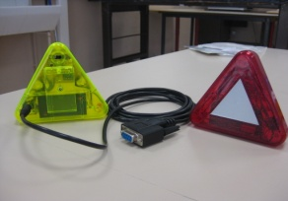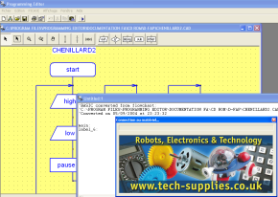

Travail demandé dans tous les cas | Contenu de la valisette : ( photos , croquis, nomenclature)
Poser le problème  Nomenclature du matériel nécessaire aux essais ( liste, croquis, dimensions, qualités)  Maquette : Procéder aux tests : établir une synthèse des résultats obtenus ( photos, croquis. ,détail des forces )  synthèse :à présenter aux autres élèves  Rechercher dans le monde un mécanisme utilisant le même principe | 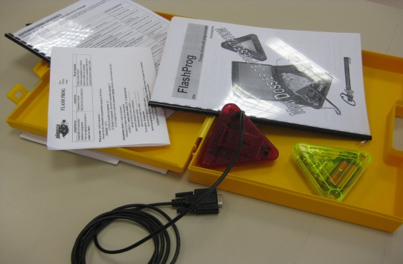

Conduite de l'investigation

compétences | ressources | On me demande
Comprendre les commandes  Initialiser le programme  Créer un organigramme prenant en compte un capteur | Programme et tutoriel http://www.rev-ed.co.uk/picaxe/ | Prendre en main le logiciel  Transférer un programme vers l’automate  Mettre en évidence les commandes  Ecrire et tester un programme simple puis un programme prenant en compte un capteur

Prise en main : visiter le document 1
Découverte des commandes et programmation (groupe de 2X2 élèves)
Chenillard : (p 63) :
(2) Ecrire et transférer le programme (2)
(2) Décoder le programme . puis écrire le programme clignoteur (2)
(2+2) Comparer les 2 versions de programme clignoteur obtenues , choisir la solution puis tester

Automatisme niveau 1 : visiter le document 2
Utilisation d’un capteur dans les programmes
a) fiche nº 5 : capteur photo sensible LDR : F5-demar-auto-nuit
décoder la fiche et noter le résultat : ……………….
puis tester le programme pour confirmation
fonctionnement constaté : …………………………
relever le nº de repère de l’entrée : …………..…….
b) un capteur : le contacteur :
trouver le nº de repère de l’entrée capteur : ……………..
écrire le programme qui fait passer de clignoteur à chenillard lorsque l’on appuie sur le contacteur
tester le programme après l’avoir tapé puis transféré .
remarques sur le fonctionnement ? : expliquez

compte-rendu :

